附件1-115年度基層運動選手訓練站培訓計畫申請注意事項
一、申請審核期程表
序號 | 日期 | 工作項目 | 工作單位
1 | 114.10.23-11.8 | 申請步驟：  步驟1：詳閱本申請注意事項。  步驟2：至「桃園市各級學校運動代表隊績效填報網站」填報符合採計日期(113學年度：113.08.01-114.8.1)之獎狀及秩序冊(秩序冊請依附件7範例格式)，填報步驟如後所示。  網址：https://reurl.cc/XQvb6D  步驟3：至雲端填報基本資料表(留意雲端附表二應與步驟2績效上傳成績順序相符)，共需填報八個附表分頁。  網址：https://reurl.cc/oYRNyD  步驟4：將附件2培訓計畫(核章PDF掃描檔)電子郵寄至信箱：065156@ms.tyc.edu.tw。  步驟5：自行填報附件3選手基本資料表(留存學校備查，無須報局)。  步驟6：於申請截止日前自行確認是否有通過審核(雲端基本資料表)。  (未於期限內送培訓計畫及填報雲端表件，或未上傳訓練績效者視同放棄申請) | 申請學校
2 | 114.11.11 | 教育局網站公告申請計畫雲端電子檔仍未審核通過結果(公務檔案下載-體育保健科)  網址：https://www.tyc.edu.tw/News.aspx?n=5185&sms=10547&_CSN=1359 | 教育局
3 | 114.11.13前 | 依網站公告修正雲端計畫電子檔 | 申請學校
4 | 114.11.17-21 | 訓練績效審查 | 教育局
5 | 114.11.24-12.1 | 彙整及送件體育署申請 | 教育局
二、申請注意事項
(一)請以公文所附之培訓計畫(附件2)填寫(115年度有更新)，雲端表件每欄位皆需填寫(除附表7基本資料表之選手名冊右側及附表8績效檢核表115年績效達成情形)，請留意雲端表件格式，勿更動他校資料。

(二)依運動項目所需提具資料分列如下：
1、重點運動種類(田徑、射箭、柔道、射擊、跆拳道)：
(1)電子郵件報局：培訓計畫核章PDF檔(附件2)及填報雲端基本資料表(附表一至八)，績效目標設定，請參據前1年度達成情形，設立115年度合理績效目標。
(2)留存學校備查：選手基本資料表(附件3)。

2、其他運動種類(一般及自選)：
(1)電子郵件報局：培訓計畫核章PDF檔(附件2)及填報雲端基本資料表(附表一至七)
(2)留存學校備查：選手基本資料表(附件3)。
(三)欲申請多項運動種類學校，請分類填寫培訓計畫(每校限申請4類)；完全中學之國、高中部，予以分開設立分站，相關資料亦須分開提報，並選定單一辦理窗口彙整後寄至本局信箱俾利彙整。
(四)填報訓練績效請留意：
1、除全中運免附秩序冊外，其餘盃賽皆須檢附秩序冊，並請留意請獨立掃描該組組別/該選手資料(如：封面、競賽規程、對戰表或分組表*含縣市、隊伍數、隊職員名單)，勿附全冊，俾利委員審閱(範例：附件五)。
2、績效填報請與雲端基本資料附表二成績相對應，順序內容不一致者予以退件，獎狀應獨立掃描，不可全部盃賽統一掃描成冊上傳。
3、倘為國外賽事成績，請附翻譯本。
4、未附秩序冊及前述參考資料酌予扣分，另非當年度申請表件不予受理。
三、訓練績效填報說明
(一)進入網站：https://tycsports.eduweb.tw/。
(二)帳號及密碼與獎勵金及基本補助費相同。
(三)點選「桃園市各級學校運動代表隊績效填報」→學校端
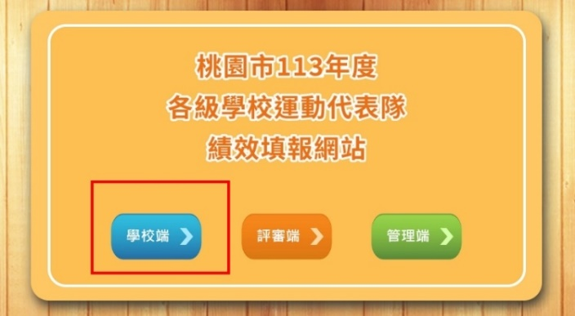
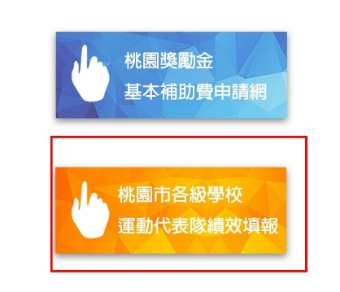
114
114

(四)選擇學校填報管理→新增113學年度填報
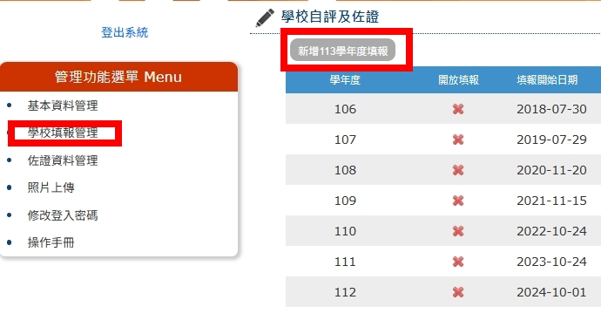

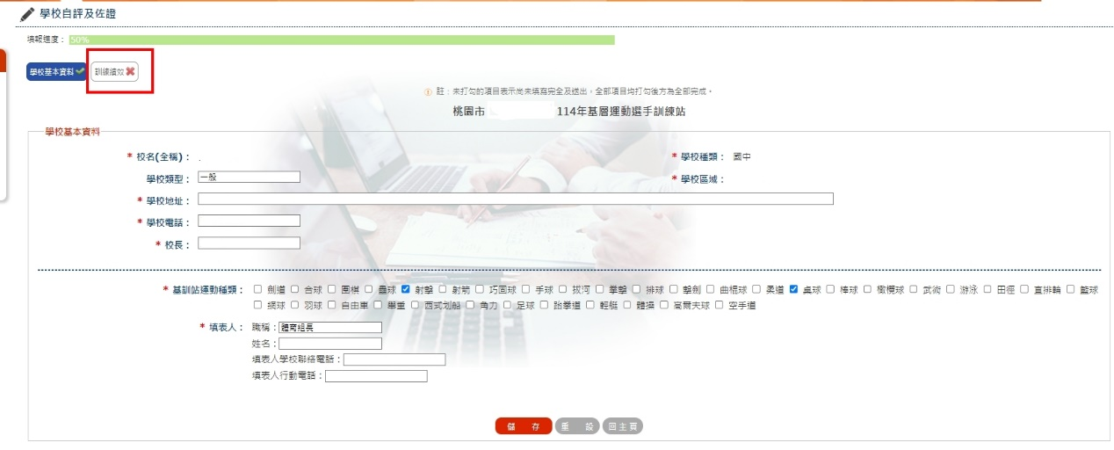
(五)輸入學校基本資料→點選欲申請基訓站種類→輸入填表人→點選訓練績效

(六)點選訓練績效→點選備註「運動代表隊訓練績效表」(非佐證資料)，依序填報參賽資料並上傳獎狀及秩序冊(參閱下圖)→每位選手資料填完後按下確定新增，每個欄位均須填寫或上傳，請留意訓練績效1-6，請依要點分級(分級表如後附)：
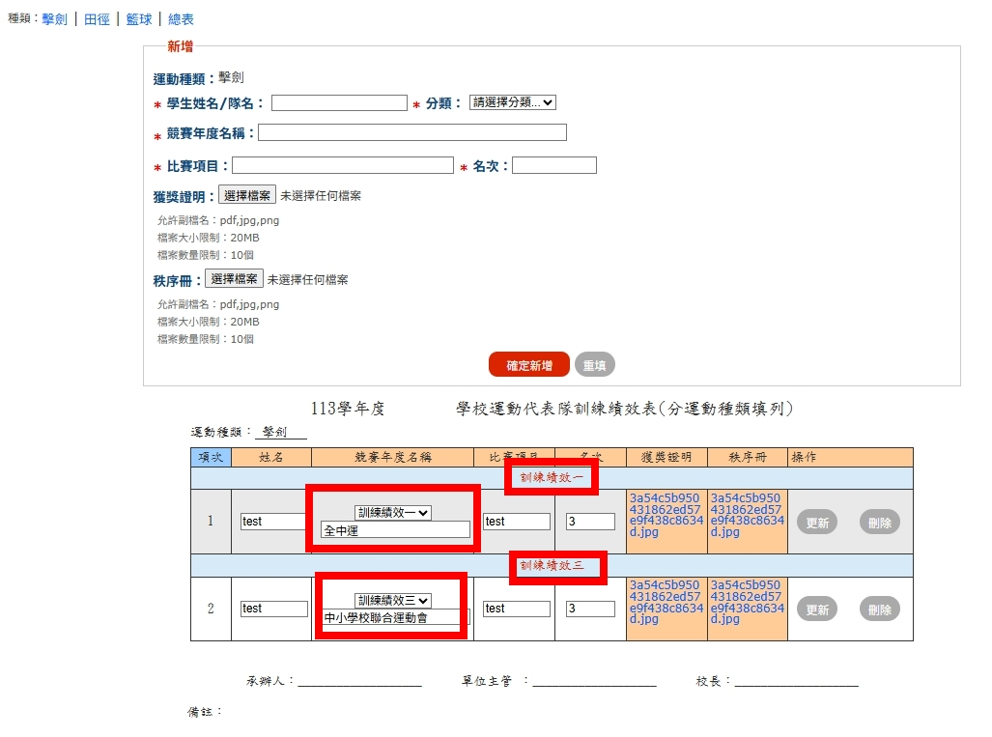
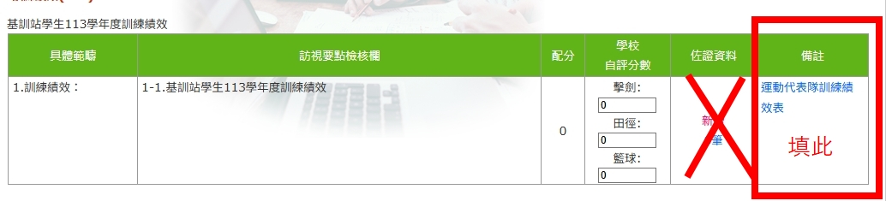

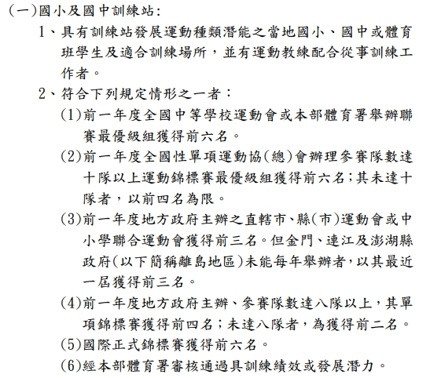
訓練績效一至六

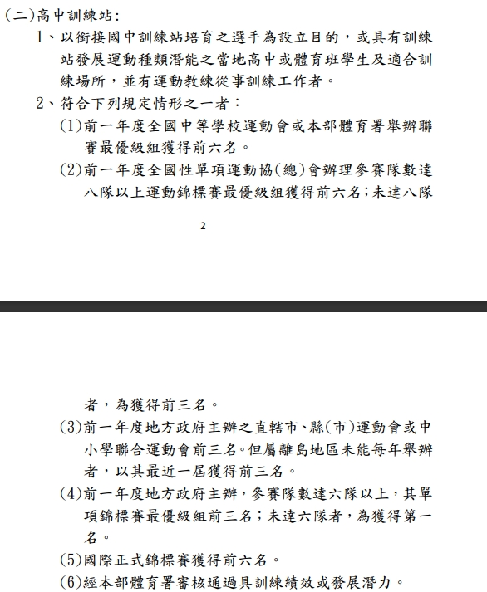
訓練績效一至六

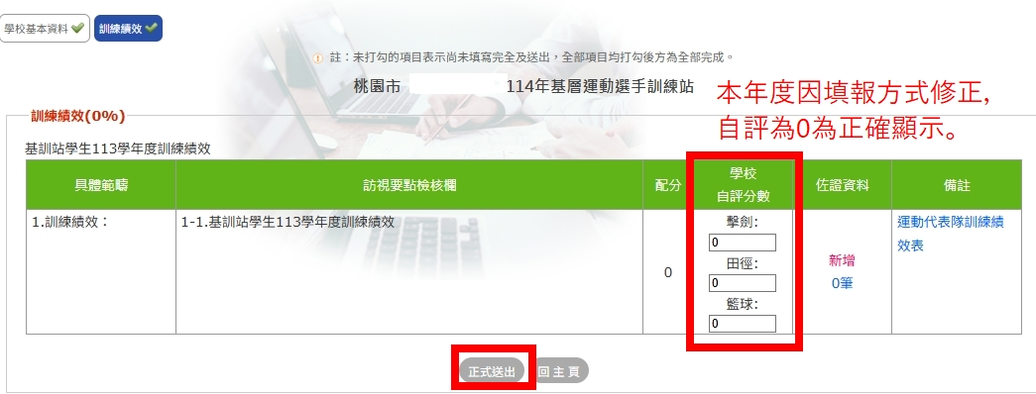
(七)各種類填報完後，因本年度填報方式修正，學校自評為0為正確顯示→無誤後點選正式送出。
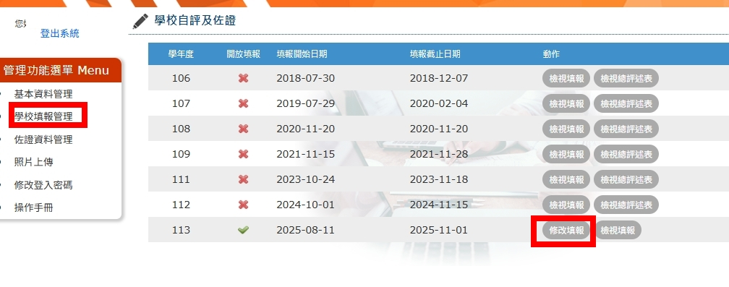
(八)檢視或修改填報

